|  |  |
| --- | --- |
| UBND HUYỆN PHONG ĐIỀN  **PHÒNG GIÁO DỤC VÀ ĐÀO TẠO** | **CỘNG HÒA XÃ HỘI CHỦ NGHĨA VIỆT NAM**  **Độc lập - Tự do - Hạnh phúc** |
| Số: 548 /PGDĐT  V/v phối hợp giám sát hoạt động phòng, chống tác hại thuốc lá tại trường học năm 2023 | *Phong Điền, ngày 21 tháng 12 năm 2023* |

Kính gửi: Trường TH Điền Hải và THCS Phong Hải.

Phòng GD&ĐT nhận được Công văn số 1831/KSBT-TTGDSK ngày 19 tháng 12 năm 2023 của Trung tâm Kiểm soát bệnh tật tỉnh về việc giám sát hoạt động phòng, chống tác hại thuốc lá tại cơ quan đơn vị năm 2023 *(đính kèm theo)*;

Phòng Giáo dục và Đào tạo xin thông báo và đề nghị các đơn vị có liên quan chuẩn bị các nội dung sau:

1. **Thời gian và địa điểm:** ngày 25/12/2023 *(lịch cụ thể đính kèm).*

## Nội dung giám sát:

Giám sát hoạt động phòng, chống tác hại thuốc lá và xây dựng môi trường không khói thuốc tại các trường học *(có mẫu đính kèm).*

Giám sát hoạt động truyền thông PCTH thuốc lá trên loa phát thanh nhà trường.

*Trong quá trình thực hiện, nếu có vướng mắc, các đơn vị liên hệ qua CN Lê Thị Thanh - Khoa Truyền thông giáo dục sức khỏe - Trung tâm Kiểm soát bệnh tật Thừa Thiên Huế, điện thoại: 0799406381 để phối hợp.*

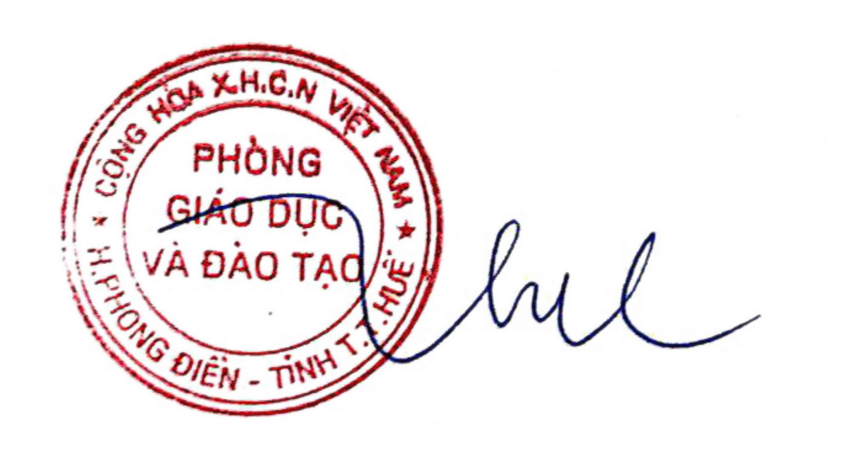Phòng Giáo dục và Đào tạo đề nghị các đơn vị được giám sát phối hợp chuẩn bị các nội dung *(kèm theo),* sắp xếp thời gian làm việc, bố trí lãnh đạo và cán bộ đúng thành phần để làm việc./.

|  |  |
| --- | --- |
| ***Nơi nhận:***   * Như trên; * Trung tâm Kiểm soát bệnh tật tỉnh; * Website Phòng; * Lưu: VT. | **KT. TRƯỞNG PHÒNG PHÓ TRƯỞNG PHÒNG**  **Đặng Thị Thu Hương** |

**LỊCH GIÁM SÁT**

**HOẠT ĐỘNG PHÒNG CHỐNG TÁC HẠI THUỐC LÁ TẠI TRƯỜNG HỌC NĂM 2023**

*(theo công văn số* 1831*/*KSBT-TTGDSK *ngày 19 tháng 12 năm 2023 của Trung tâm Kiểm soát bệnh tật tỉnh Thừa Thiên Huế)*

|  |  |  |  |  |
| --- | --- | --- | --- | --- |
| **TT** | **Huyện, TP** | **Phòng GD&ĐT** | **Đơn vị** | **Thời gian** |
| 1 | Phong Điền | Cử cán bộ tham gia: ông Nguyễn Huy Hùng chuyên viên (0342529777) | UBND xã Điền Hải | Ngày 25/12/2023 |
| Trường Tiểu học Điền Hải |
| UBND xã Phong Hải |
| Trường THCS Phong Hải |

|  |  |
| --- | --- |
| **Tên đơn vị: Trung tâm**  **Mẫu 1:KCáScBđTịa điểm cấm hút thuốc lá hoàn toàn trong nhà và trong phạm vi khuôn viên theo Điều 11 Luật PCTH của thuốc lá** *(Bao gồm: Cơ sở y tế, trường học từ mầm non đến trung học phổ thông; cơ sở chăm sóc, nuối dưỡng, vui chơi dành riêng cho trẻ em; khu vực*  *có nguy cơ cháy nổ cao)* | **CỘNG HÒA XÃ HỘI CHỦ NGHĨA VIỆT NAM**  **Độc lập- Tự do- Hạnh phúc** |
| *………, ngày tháng năm 2023* |

# BẢNG KIỂM GIÁM SÁT

## Địa điểm cấm hút thuốc lá hoàn toàn trong nhà và trong phạm vi khuôn viên

1. **Thành phần đoàn giám sát:**
   1. Ông (Bà)…………………………..chức vụ………………….. đơn vị………………..
   2. Ông (Bà)…………………………..chức vụ………………….. đơn vị………………..
   3. Ông (Bà)…………………………..chức vụ………………….. đơn vị………………..
   4. Ông (Bà)…………………………..chức vụ………………….. đơn vị………………..
   5. Ông (Bà)…………………………..chức vụ………………….. đơn vị………………..
2. **Địa điểm giám sát**: ……………………………………………………………………..

………………………………………………………………………………………………

1. **Đại diện cơ quan/đơn vị được giám sát:**
   1. Ông (Bà)……………………………………..chức vụ………………………………..
   2. Ông (Bà)……………………………………..chức vụ………………………………..
   3. Ông (Bà)……………………………………..chức vụ………………………………..
   4. Ông (Bà)……………………………………..chức vụ………………………………..
   5. Ông (Bà)……………………………………..chức vụ………………………………..
2. **Nội dung và kết quả giám sát:**

|  |  |  |  |  |
| --- | --- | --- | --- | --- |
| **TT** | **Nội dung thực hiện** | **Điểm chuẩn** | **Chấm điểm** | **Ghi chú** |
| **I** | **Thành lập Ban chỉ đạo** | **16** |  |  |
| 1 | Quyết định thành lập | 3 |  |  |
| 2 | Có phân công nhiệm vụ cụ thể | 2 |  |  |
| 3 | Kế hoạch hoạt động PCTH thuốc lá hàng năm (Điều 6  Luật) **(*)** | 9 |  |  |
| 4 | Nội dung hoạt động phòng chống tác hại của thuốc lá  trong báo cáo tổng kết hằng năm của cơ quan, đơn vị | 2 |  |  |
| **II** | **Hình thức hoạt động** | **48** |  |  |

|  |  |  |  |  |
| --- | --- | --- | --- | --- |
| **TT** | **Nội dung thực hiện** | **Điểm chuẩn** | **Chấm điểm** | **Ghi chú** |
| 1 | Ký cam kết thực hiện xây dựng môi trường không khói thuốc lá | 2 |  |  |
| 2 | Không nhận tài trợ của các công ty thuốc lá hay các tổ  chức liên quan đến công ty thuốc lá để triển khai các hoạt động của cơ quan, đơn vị (Điều 9 Luật) **(*)**  *(Nếu có ghi rõ tài trợ cho hoạt động gì)*  ………………………………………………………. | 9 |  |  |
| 3 | Đưa quy định không hút thuốc lá tại nơi làm việc vào quy chế nội bộ (Điều 6 Luật) **(*)** | 9 |  |  |
| 4 | Niêm yết quy định/ nội quy | 2 |  |  |
| 5 | Treo biển có chữ hoặc biểu tượng “cấm hút thuốc lá” toàn  bộ khuôn viên và trong nhà của cơ quan, đơn vị (Đ23 NĐ176) **(*)** | 9 |  |  |
| 6 | Có treo/ dán/ trưng bày ít nhất 01 loại sản phẩm tuyên  truyền về PCTH thuốc lá (pano, áp phích, tờ rơi,…) | 2 |  |  |
| 7 | Thông báo các văn bản liên quan đến Luật PCTH thuốc lá, phổ biến kiến thức về tác hại của thuốc lá | 3 |  |  |
| 8 | Đưa nội dung không hút thuốc lá tại nơi làm việc trong tiêu chí thi đua của cán bộ, công chức, viên chức, người  lao động | 3 |  |  |
| 9 | Tổ chức thực hiện kiểm tra việc thực thi quy định cấm hút thuốc trong đơn vị (*Đ14 Luật*) **(*)**  *(Nếu có trường hợp bị xử lý, cộng thêm 5 điểm)* | 9 |  |  |
| **III** | **Giám sát kết quả hoạt động** | **36** |  |  |
| 1 | Không có gạt tàn thuốc lá trong khuôn viên cơ quan, đơn vị  *Quan sát một số phòng, khoa:*  *-Nếu có 1 phòng có gạt tàn trừ 1 điểm*  *-Có >3 phòng, chấm 0 điểm* | 3 |  |  |
| 2 | Không có mẩu thuốc lá trong cơ quan, đơn vị  *Quan sát tại điểm giám sát:*   * *Không có mẩu thuốc lá: chấm 3 điểm* * *Có mẩu thuốc lá: chấm 0 điểm* | 3 |  |  |
| 3 | Không có mùi thuốc lá trong cơ quan, đơn vị | 3 |  |  |
| 4 | Không có hành vi hút thuốc lá trong cơ quan, đơn vị *(Đ13 Luât)* **(*)**  *(Quan sát tại điểm giám sát:*  *+ Khi có 01 người hút thuốc chấm 0 điểm*  *+ Khi có 2 - <5 người hút thuốc, chấm 0 điểm và trừ thêm 5 điểm*  *+Khi có >= 5 người hút thuốc chấm 0 điểm và trừ thêm 10 điểm)* | 9 |  |  |
| 5 | Không có hành vi quảng cáo, khuyến mại,tiếp thị, thuốc  lá trong khuôn viên cơ quan, đơn vị (*Đ9 Luật*) **(*)** | 9 |  |  |
| 6 | Không bày bán thuốc lá trong khuôn viên cơ quan, đơn  vị, hay căng tin (*Đ9 Luật*) **(*)** | 9 |  |  |
|  | **Tổng điểm** | **100** |  |  |

*(*) Nội dung bắt buộc thực hiện theo quy định của Luật phòng chống tác hại của thuốc lá*

**Kết quả chấm điểm:**

1. *Đơn vị đạt quy định của Luật (phần đánh dấu *), với tổng điểm 72 điểm: đạt ĐƠN VỊ KHÔNG KHÓI THUỐC LÁ. Hàng năm sẽ chấm điểm lại để công nhận ĐƠN VỊ KHÔNG KHÓI THUỐC LÁ. Sau 3 năm liên tục sẽ được cấp chứng nhận “ĐƠN VỊ ĐẠT TIÊU CHUẨN KHÔNG KHÓI THUỐC LÁ”*
2. *Trong trường hợp đơn vị chưa đạt được tất cả quy định của Luật, bảng kiểm sẽ theo dõi việc thực thi theo Luật của đơn vị để có thể tiếp tục khắc phục và hỗ trợ cho những lần giám sát tiếp theo.*
   * *< 30 điểm: Kém*
   * *30-50 điểm: Trung bình*
   * *> 50 - 70 điểm: Khá, có triển vọng*
   * *Đạt >70 điểm: được công nhận là ĐƠN VỊ KHÔNG KHÓI THUỐC LẦN 1 nếu đạt 100% điểm các nội dung theo Luật (Nếu không sẽ ở mức Khá, có triển vọng)*

**KẾT LUẬN**

………………………………………………………………………………………………

# NHẬN XÉT, ĐỀ NGHỊ CỦA ĐOÀN GIÁM SÁT

.............................................................................................................................

...............................................................................................................................

...............................................................................................................................

...............................................................................................................................

...............................................................................................................................

...............................................................................................................................

...............................................................................................................................

...............................................................................................................................

...............................................................................................................................

# KIẾN NGHỊ CỦA ĐƠN VỊ ĐƯỢC GIÁM SÁT

...............................................................................................................................

...............................................................................................................................

...............................................................................................................................

...............................................................................................................................

...............................................................................................................................

...............................................................................................................................

...............................................................................................................................

...............................................................................................................................

Buổi làm việc kết thúc lúc cùng ngày

Biên bản này được thành lập thành 2 bản, có nội dung như nhau, 1 bản lưu đoàn giám sát, 1 bản lưu lại tại đơn vị được giám sát, đã đọc lại cho những người có tên trên nghe lại, thông qua và nhất trí ký tên.

|  |  |
| --- | --- |
| **ĐẠI DIỆN ĐƠN VỊ ĐƯỢC KIỂM TRA**  **(ký, đóng dấu)** | **ĐẠI DIỆN ĐOÀN GIÁM SÁT**  **(ký)** |